**Lying**

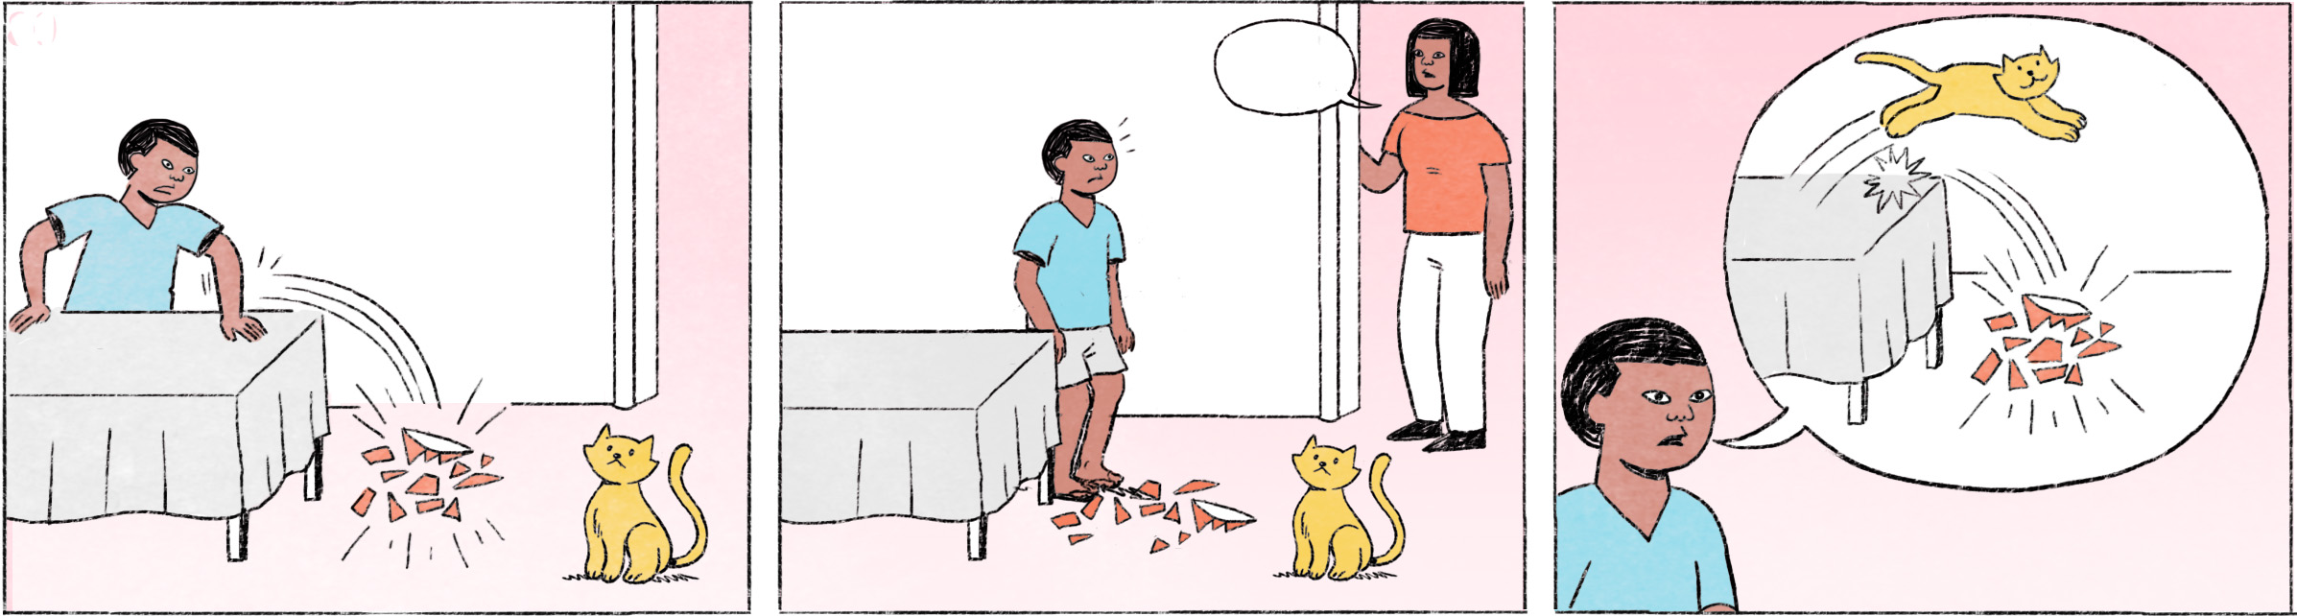

|  |  |  |
| --- | --- | --- |
| ១ | ម្ដាយ៖ | ថីហ្នឹង? ហើយម៉េចក៏ចានបែកអីចឹងកូន? |
|  | កូនប្រុស៖ | ខ្ញុំអង្គុយសុខៗ ឆ្មាវាលោតម៉ោមិញ ហើយប៉ះត្រូវ ធ្លាក់បែកទៅ។ |
|  | ម្ដាយ៖ | ឆ្មាហ្នឹងចង្រៃមែន។ យកអំបោសមកបោសអំបែងចេញទៅកូន កុំឲ្យមុតជើង។ |
|  |  |  |
| ២ | ប្រធាន៖ | វិច្ឆិកា អូនឯងផ្ញើឯកសារតាមអ៊ីម៉ែលទៅឲ្យភ្ញៀវម្សិលមិញនៅ? |
|  | វិច្ឆិកា៖ | ភ្ញៀវម្សិលមិញអ៎បង? ខ្ញុំផ្ញើទៅហើយតាស។ |
|  | ប្រធាន៖ | ចេះតែនិយាយម៉ង។ គេទើបតែតេមកបងសួរថាម៉េចក៏អត់ទាន់ឃើញទាក់ទងទៅគេទៀត គេកំពុងប្រញាប់។ |
|  | វិច្ឆិកា៖ | អូ ខ្ញុំទៅឆែកមើលម្ដងទៀតសិន។ ខ្ញុំច្រឡំហើយអីចឹង។ |
|  | ប្រធាន៖ | បើមិនច្បាស់កុំនិយាយ។ កុហកមុខកុហកក្រោយ បងអត់ចូលចិត្តអេ៎។ |

|  |  |
| --- | --- |
| ថីហ្នឹង? | What’s going on? / What’s happened? |
| ម៉េច(ក៏) ... ? | Why ... ? |
| សុខៗ | alone (without disturbing anybody), happily by myself, just by myself |
| ម៉ោ | spoken form of មក = to come |
| ចង្រៃ | to cause trouble |
| វិច្ឆិកា | female Cambodian name |
| អ៊ីម៉ែល | email |
| អ៎ = ឬ | question particle |
| តាស | affirmative particle |
| ម៉ង | spoken form of តែម្ដង |
| ចេះតែនិយាយម៉ង | You’re just saying that! (implying that it’s not true, verified, or even a lie) |
| តេ | to call (by phone) |
| ទាក់ទង | communication (here meaning the email they expect) |
| ឆែកមើល | to check |
| អេ៎ | spoken form of the negation particle ទេ |

**Cultural notes**

ព្រះពុទ្ធសាសនាមានចែងអំពីសីលប្រាំ ហើយប្រជាជនខ្មែរដែលជឿលើព្រះពុទ្ធសាសនា តែងគោរពនិងប្រកាន់ខ្ជាប់វិន័យទាំងអស់នោះ គឺ ១.មិនបៀតបៀនជីវិតគេ ២.មិនលួចទ្រព្យសម្បត្តិគេ ៣.មិនប្រព្រឹត្តខុសសីលធម៌ក្នុងផ្លូវភេទ ៤.មិនពោលពាក្យមុសា ៥.មិនសេពគ្រឿងស្រវឹង។

|  |  |
| --- | --- |
| ព្រះពុទ្ធសាសនា | Buddhism |
| ចែង | to talk about, set out, declare |
| សីលប្រាំ | the five precepts (the basic code of ethics in Buddhism) |
| ប្រកាន់ខ្ជាប់ | to uphold firmly/strictly, to observe firmly/strictly |
| បៀតបៀន | to harm, afflict harm/suffering, kill |
| សីលធម៌ | ethics, morals |
| ផ្លូវភេទ | sex |
| ពោល | to say, speak |
| ពាក្យមុសា | lie |
| សេពគ្រឿងស្រវឹង | to consume alcohol |

**Additional dialogues**

ខ្ចីប្រាក់

|  |  |
| --- | --- |
| វិច្ឆិកា៖ | ធារី គិតម៉េចហើយ? រឿងខ្ញុំចង់ខ្ចីលុយធារីយកទៅដោះស្រាយម៉ារយៈនោះ។ |
| ធារី៖ | ខ្ញុំអត់មានលុយអេ៎ឥឡូវ។ ទើបតែឲ្យគេខ្ចីដែរ ហើយឥឡូវលុយជាប់នៅគេបាត់ហើយ អត់ទាន់បានម៉ោវិញផង។ |
| វិច្ឆិកា៖ | អត់អីអេ៎អីចឹង។ បើធារីនិយាយអីចឹងហើយ។ *គិតក្នុងចិត្ត៖ វាមិនដែល។ កុហកស្រស់ៗម៉ង។* |

តាមទាន់ជាន់កែង

|  |  |
| --- | --- |
| ប្រធាន៖ | ធារី ឥឡូវប្រាប់បងតាមត្រង់មើល។ រឿងពិតវាម៉េច? |
| ធារី៖ | ខ្ញុំប្រាប់បងហើយៗតាស។ ដូចខ្ញុំប្រាប់បងអីចឹង។ |
| ប្រធាន៖ | អូនឯងកុហកឲ្យសមតិចទៅ។ ភស្តុតាងនៅនឹងមុខហើយ ប្រុងកុហកដល់ពេលណាទៀត? បើមិនចង់ឲ្យគេដឹង កុំធ្វើ។ |

|  |  |
| --- | --- |
| ដោះស្រាយ | to solve a problem |
| ម៉ារយៈ | spoken form of មួយរយៈ = temporarily |
| កុហកស្រស់ៗម៉ង | it’s clearly/obviously a lie |
| តាមទាន់ជាន់កែង | to catch someone red-handed |